Hoja de vocabulario de los controles de Gizmos

Controles comunes que se usan en Gizmos

- Arrow keys (teclas de flecha) – controles que te permiten aumentar o disminuir un valor.

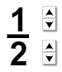

- Arrows (flechas) –punterosque pueden arrastrarse a cualquier lugar del Gizmo:

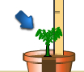

- Camera (cámara) – te permite sacar una foto instantánea de una parte del Gizmo. La imagen puede pegarse en un documento vacío.

- Checkbox (casilla) – recuadro en el que se puede hacer clic para activar o desactivar una función.

- Dropdown menu (menú desplegable) – menú en el que se puede hacer clic para seleccionar diversas opciones.

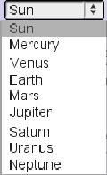

- Export data (exportación de datos) – botón que copia datos a un portapapeles. Luego puedes pegar los datos en un programa de hojas de cálculo como Microsoft Excel.

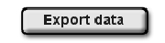

- Slider (barra deslizadora) – control que puede deslizarse de un lado al otro para cambiar un valor.

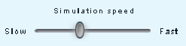

- Tab (lengüeta o pestaña ) –área que te permite seleccionar diferentes vistas del Gizmo.

- Text box (cuadro de texto) – recuadro que te permite teclear un valor..

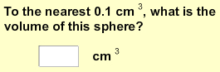

- Tool tips (ayuda contextual) – pequeñas pistas que te ayudan a usar el Gizmo.

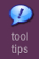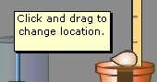

- VCR controls (controles de video) – botones que controlan una animación.

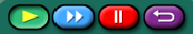
  - Presiona Comenzar ( ) para ver la animación.
  - Presiona Adelantar ( ) para que la animación avance más rápidamente.
  - Presiona Pausa ( ) para parar la animación.
  - Presiona Reiniciar ( ) para volver al inicio.

Para más información sobre los controles estándar de Gizmos, mira el video Standard Gizmo Features (Funciones estándares de Gizmos). Muchos Gizmos también incluyen un video de demostración que presenta el Gizmo y explica cómo funciona.

